Герасимова Татьяна Андреевна
учитель начальных классов
ГБОУ гимназия № 642 «Земля и Вселенная»
Василеостровского района Санкт-Петербурга, г. Санкт-Петербург
e-mail: spta59@yandex.ru

РАЗВИВАЕМ РЕФЛЕКСИВНЫЕ УМЕНИЯ:
УЧИМ ПЛАНИРОВАТЬ И ОЦЕНИВАТЬ СОБСТВЕННУЮ ДЕЯТЕЛЬНОСТЬ

Аннотация. В статье представлены некоторые методические приемы, направленные на развитие таких рефлексивных умений как планирование собственной деятельности и ее оценивание. Считаем, что развитие этих умений у младшего школьника обеспечивает эффективное достижение им как предметных, так и метапредметных результатов.
Ключевые слова: начальная школа, метапредметные умения, рефлексивные умения, планирование, оценивание.

Gerasimova Tatyana Andreevna
primary school teacher
GBOU gymnasium No. 642 "Earth and the Universe"
Vasileostrovsky district of St. Petersburg, St. Petersburg
e-mail: spta59@yandex.ru

WE DEVELOP REFLEXIVE SKILLS:
WE TEACH YOU HOW TO PLAN AND EVALUATE YOUR OWN ACTIVITIES

Annotation. The article presents some methodological techniques aimed at developing such reflexive skills as planning one's own activities and evaluating them. We believe that the development of these skills in a younger student ensures effective achievement of both subject and meta-subject results.
Keywords: elementary school, meta-subject skills, reflexive skills, planning, assessment.

Актуальность статьи определена реализацией обновленного Федерального государственного образовательного стандарта начального общего образования (далее ФГОС НОО). В соответствии с обновленным ФГОС НОО уровень обучающегося, окончившего начальную школу, характеризуется не только предметными результатами, но и уровнем владения «междисциплинарными понятиями (метапредметными результатами)» [2, с. 3]. Считается, что обучающийся – выпускник начальной школы должен иметь развитые на высоком уровне метапредметные умения (универсальные учебные действия), которые позволят ему беспрепятственно и успешно обучаться на следующем уровне образования. Следовательно, учителю начальных классов необходимо проводить работу по развитию подобных умений на протяжении всего обучения в начальной школе, начиная с первого класса.
Развитие универсальных учебных действий (далее УУД) – сложная и многогранная работа, требующая от учителя достаточно больших временных затрат, в том числе, на поиск эффективных методических приемов, способствующих достижению высоких результатов у каждого обучающегося. В данной статье мы представим методические приемы, которые возможно использовать для развития следующих УУД: регулятивных и некоторых познавательных (логических универсальных действий, знаково-символических универсальных действий). Перечисленные УУД мы относим к группе рефлексивных умений, которые понимаем, как «умения, обладающие свойством обращения к субъектному опыту обучающегося и приобретенным знаниям, способам анализа, контроля, планирования, коррекции и оценки собственной учебно-познавательной деятельности» [1, с. 84].
Представим приемы некоторые методические приемы планирования и оценивания.
1. Графический план-отрезок. Часто учителя начальных классов сталкиваются с проблемой «недочитывания» обучающимися задания в упражнении. Подобный прием как раз решает подобную задачу и развивает как умение планировать, так и оценивать собственную деятельность. Выглядит использование приема следующим образом: в тетради чертится отрезок (один отрезок к одному упражнению), затем обучающийся читает задание и выделяет в нем части – что и за чем нужно сделать; отрезок делится на части (в зависимости от частей задания); при помощи графических символов обозначаются формулировки частей задания; после выполнения части задания под этой частью отрезка ставится знак +; соответственно, как только упражнение будет полностью выполнено, так под всеми частями плана-отрезка появятся плюсы. Графические символы придумываются совместно с обучающимися. Например, задание «прочитай» - обозначается при помощи символа – книжки, «напиши» - ручка, ответь на вопрос – знак вопроса в круге и т.д. Подобный прием целесообразно использовать на уроках русского языка, литературного чтения и окружающего мира. На рисунке 1 на примере упражнения по русскому языку представлен данный методический прием. На графическом плане обозначены части задания: прочитай, отгадай загадку (ответь на вопрос), спиши, проверь себя. Под каждой частью стоит плюс – соответственно, каждая часть задания выполнена.
Рис. 1. Использование методического приема «Графический план-отрезок» при работе с упражнением на уроке русского языка
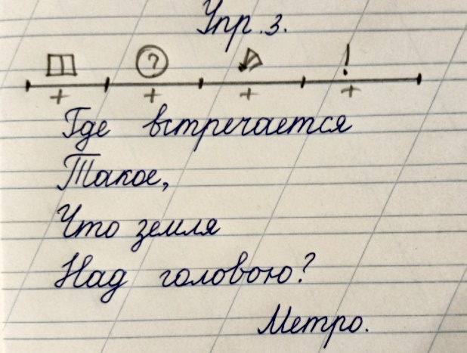

2. Критериальная шкала. Методический прием, используемый для развития умения оценивать собственную деятельность. Прием может быть использован на любом уроке, причем как для оценивания письменных работ, так и устных. Шкала представляет собой вертикальный отрезок длиной 2-3 см с чертой в середине. На шкале возможны обозначения до трех выполненных критериев. Критерии задаются учителем, либо формулируются обучающимися самостоятельно. При выполненном критерии на шкале (отмечаем сверху вниз) появляется крестик или звездочка. На уроках русского языка или математики для оценивания письменных работ шкалу удобно чертить на полях напротив той части работы, которую необходимо оценить. Возможна, в том числе, работа со шкалой при взаимооценивании. Например, для оценивания минутки чистописания можно обменяться с соседом по парте работами и по сформулированным заранее критериям оценить работу – поставить звездочки; затем работа возвращается хозяину, и обучающийся обводит отмеченные соседом критерии, если он согласен с этой оценкой. Так, на рисунке 2 представлено оценивание минутки чистописания. Заданы три критерия: 1) написание в соответствии с образцом; 2) аккуратность выполненной работы; 3) отсутствие ошибок.
Рис. 2. Использование методического приема «Критериальная шкала» при работе с чистописанием на уроке русского языка

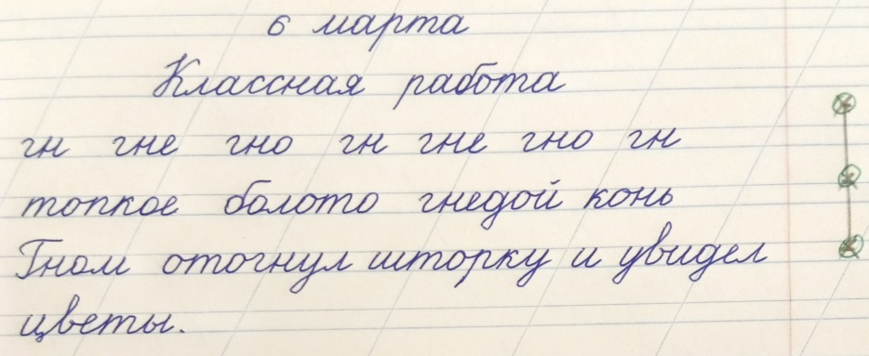
Данный методический прием может быть использован и при оценивании устных ответов. Например, чтение стихотворений наизусть на уроках литературного чтения. Обучающийся выходит к доске и перед декламацией стихотворения чертит критериальную шкалу на доске. Важно перед оцениванием совместно с обучающимися определить критерии, которые могут быть следующими: 1) название стихотворения и автор; 2) чтение наизусть без ошибок; 3) стихотворение прочитано выразительно. После прочтения обучающийся обозначает выполненные критерии на шкале. Исходя из выполненных критериев, стачала ученик оценивает себя сам, затем одноклассники выражают свое согласие/несогласие с оценкой (несогласие необходимо обязательно аргументировать).
3. Маршрут исследования. Данный методический прием также как и прием «Графический план-отрезок» направлен не только на развитие умения планировать собственную деятельность, но и на умение ее оценивать. Прием используется на протяжении всего урока и является достаточно эффективным связующим звеном между этапами урока. Каждому обучающемуся выдается лист (рисунок 3) с «Маршрут исследования», в котором под номерами обозначены «шаги» (пункты плана в соответствии с номерами заданий). Количество «шагов» зависит от количества заданий, которые нужно выполнить в течение всего урока. По мере выполнения заданий обучающийся заштриховывает прямоугольник под номером «шага». То, насколько штриховка заполнит прямоугольник, следует из целостности выполненного задания. Критерии для такого оценивания определяются учителем перед тем, как обучающиеся приступят к самооцениванию. Предполагается выделение трех основных критериев: 1) задание выполнено полностью (заштриховывается весь прямоугольник); 2) при возникновении одного вопроса после проверки или при отсутствии ответа на один из вопросов, или при наличии только части выполненного задания, заштриховывается только половина прямоугольника; 3) при отсутствии верных ответов либо большого количества ошибок прямоугольник не заштриховывается.
Рис. 3 Индивидуальный лист обучающегося при использовании методического приема «Маршрут исследования»
Маршрут исследования
1
4
3
2

В данной статье нами представлены лишь некоторые методические приемы, которые возможно эффективно использовать на уроках в начальной школе для развития рефлексивных умений планирования и оценки. Мы полагаем, что обучающийся начальных классов, имеющий развитые на высоком уровне рефлексивные умения, не только осознанно относится к процессу обучения, но и адекватно оценивает собственную учебную-познавательную деятельность и поведение и устанавливает благоприятные отношения с другими учениками.

Список литературы
1. Герасимова, Т.А. Генезис понятия «рефлексивные умения» в исследованиях современных ученых / Т.А. Герасимова // Проблемы современного педагогического образования. Серия: Педагогика и психология. – Ялта: РИО ГПА, 2023 г. – Выпуск 80. – Ч. 2. – С. 81-85
2. Федеральный образовательный стандарт начального общего образования. С изменениями и дополнениями от 18 июля 2022 г. [Электронный ресурс]. URL: https://sh-sazonovskaya-r19.gosweb.gosuslugi.ru/netcat_files/30/50/FGOS_NOO_ot_18.07.2022.pdf (дата обращения 26.03.2024 г.)

